VINCULACIÓN EMPRESARIAL EN LA FORMACIÓN DE INGENIEROS EN COMPUTACIÓN: ESTRATEGIAS PARA LA INSERCIÓN LABORAL

BUSINESS LINKAGE IN THE TRAINING OF COMPUTER ENGINEERS: STRATEGIES FOR EMPLOYMENT INSERTION

M. V. Rivero Picazo
E. Ramírez Lazos
J. A. López Hernández
A. Velasco Agustín

RESUMEN
La Facultad de Estudios Superiores Aragón (FES Aragón) es una institución multidisciplinaria ubicada en Nezahualcóyotl, Estado de México, fundada en 1976 para descentralizar la educación superior. Su oferta académica abarca ciencias físico matemáticas, sociales, humanidades y artes, incluyendo la licenciatura en Ingeniería en Computación (ICO). El plan de estudios actual, 2119, consta de 47 asignaturas y 396 créditos, integrando la materia “Vinculación Empresarial”. Esta asignatura permite a los docentes adaptar su contenido a las necesidades laborales y académicas del sector. A través de visitas empresariales, desarrollo de soluciones y participación en eventos, los estudiantes adquieren experiencia práctica. Para este proyecto se promovieron actividades como el análisis de portales de empleo, lectura de artículos y dinámicas de improvisación. También se implementaron metodologías como SCRUM para fortalecer habilidades colaborativas. Los alumnos participaron en el Rally Latinoamericano de Innovación, enfrentándose a retos reales. Además, asistieron a ferias de empleo y conferencias con reclutadores. Se enfatizó la importancia del currículum vitae y redes laborales. Finalmente, realizaron simulaciones de entrevistas con expertos, obteniendo retroalimentación para mejorar su inserción en el mercado laboral.

ABSTRACT
La Facultad de Estudios Superiores Aragón (FES Aragón) is a multidisciplinary institution located in Nezahualcóyotl, State of Mexico, founded in 1976 to decentralize higher education. Its academic offerings include physical-mathematical sciences, social sciences, and humanities, including the Bachelor's Degree in Computer Engineering (ICO). The current study plan, 2119, consists of 47 subjects and 396 credits, integrating the course "Business Linkage." This course allows professors to adapt its content to the labor and academic needs of the sector. Through company visits, problem-solving, and participation in events, students gain practical experience. Activities such as analyzing job portals, reading articles, and improvisation dynamics were promoted. Methodologies such as SCRUM were also implemented to strengthen collaborative skills. Students participated in the Latin American Innovation Rally, facing real-world challenges. Additionally, they attended job fairs and conferences with recruiters. The importance of resumes and professional networks was emphasized. Finally, they participated in mock interviews with experts, receiving feedback to improve their entry into the job market.

ANTECEDENTES
La Facultad de Estudios Superiores Aragón (FES Aragón), perteneciente a la Universidad Nacional Autónoma de México (UNAM), es una Institución de Educación Superior (IES) multidisciplinaria situada al norte del municipio de Nezahualcóyotl, en el Estado de México. Inició sus actividades en 1976 como parte de un programa de descentralización de la Ciudad Universitaria, diseñado para atender la creciente demanda educativa de nivel superior. La actual oferta educativa de la FES Aragón se puede agrupar en tres ramas del saber:
- Ciencias físico matemáticas y de las ingenierías.
- Ciencias sociales.
- Humanidades y artes.

Dentro del área de las “ciencias físico matemáticas y de las ingenieras”, se encuentra la oferta educativa de la licenciatura de Ingeniería en Computación (ICO), la cual ha tenido modificaciones y actualizaciones académicas a lo largo del tiempo, en la Figura 1, se muestran las claves asignadas de los distintos planes de estudios de la licenciatura de ICO, así como el año en el que las primeras generaciones de estudiantes cursaron dichos planes.

Figura 1. Planes de estudio de ingeniería en computación.

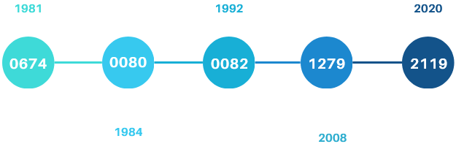

Es importante destacar que todas las modificaciones y actualizaciones que ha tenido el plan de estudios de ICO se han debido a las necesidades y tendencias (laborales y académicas) que el campo profesional y la propia sociedad requieren o demandan.

Actualmente el plan de estudios que se imparte en FES Aragón es el 2119, el cual está diseñado para ser cursado en nueve semestres, teniendo las características que se observan en la Tabla 1.

Tabla 1. Carga académica de la licenciatura de ingeniería en computación.

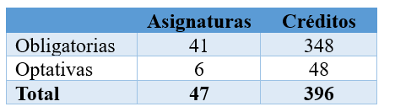

Como parte del conjunto de asignaturas optativas el plan de estudios 2119 integra la materia llamada “Vinculación empresarial”, la cual presenta las características apreciadas en la Figura 2; de tal forma que la asignatura de vinculación empresarial es fundamental en la formación de los estudiantes de ingeniería en computación, ya que actúa como un enlace entre el conocimiento teórico adquirido en el aula y su aplicación en el ámbito laboral, de tal forma que través de esta materia, los estudiantes tienen la oportunidad de desarrollar competencias clave para su inserción en el mercado laboral, así mismo se fortalecen habilidades blandas como la comunicación, el trabajo en equipo, la resolución de problemas y la gestión de proyectos, aspectos esenciales para el éxito en el ámbito profesional.

Figura 2. Resumen académico de la asignatura de vinculación empresarial.

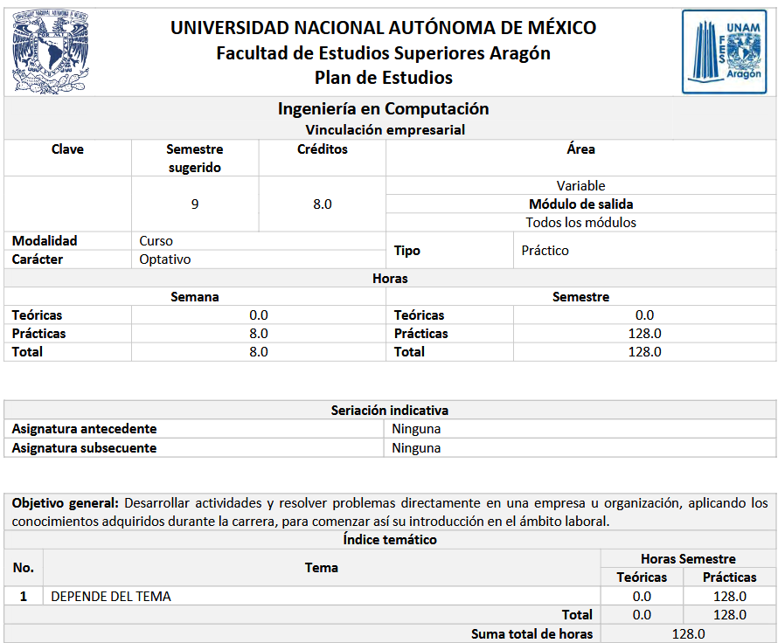

Una característica que resaltar es que el contenido académico de la asignatura es libre, lo cual brinda a los docentes la facilidad académica de presentar los temas que consideran pertinentes, adecuados o de mayor relevancia, esto es de gran importancia ya que permite a los docentes actualizar y preparar sus clases de acuerdo con los nuevos cambios en las tendencias o necesidades que día a día se van renovando.

En este sentido, la asignatura de vinculación empresarial tiene por objetivo general: “Desarrollar actividades y resolver problemas directamente en una empresa u organización, aplicando los conocimientos adquiridos durante la carrera, para comenzar así su introducción en el ámbito laboral”, lo cual permite a los estudiantes tener una formación profesional que integre los conocimientos del área, complementada con experiencia práctica.

Esta experiencia práctica que adquieren los estudiantes se lleva a cabo por medio de la ejecución de actividades que los profesores desarrollan en clase a lo largo del semestre, la cuales pueden ser:
- Visitas académicas a organizaciones (públicas y/o privadas).
- Desarrollo de soluciones de problemáticas reales.
- Asistencia a eventos con temáticas de vinculación con el sector público y privado.

El presente trabajo escrito pretende mostrar cuales fueron las actividades que se llevaron a cabo durante el semestre 2025-I y el impacto que estas tuvieron en la formación de los estudiantes al término del semestre.
METODOLOGIA
Como parte de los objetivos esperados para el curso de vinculación empresarial, se tiene como premisa que los estudiantes tengan una adecuada integración en actividades donde apliquen sus conocimientos, habilidades y aptitudes enfocados en el desarrollo de las habilidades blandas (soft skills), con el fin de fortalecer el perfil profesional y que al egresar cuenten con los elementos necesarios para una pronta inserción al campo laboral.

Es por ello que, en el desarrollo de la asignatura de vinculación empresarial, fue necesario establecer un plan de trabajo que sumara experiencias de interés y enriquecedoras, las cuáles posteriormente se convirtieron en puntos clave para brindar a los estudiantes los elementos primordiales para el desarrollo de las habilidades blandas requeridas en los profesionistas de la ingeniería. De tal forma que para el logro del objetivo general de la asignatura se estableció la metodología de trabajo mostrada en la Figura 3.

Figura 3. Construcción y fortalecimiento de habilidades profesionales.

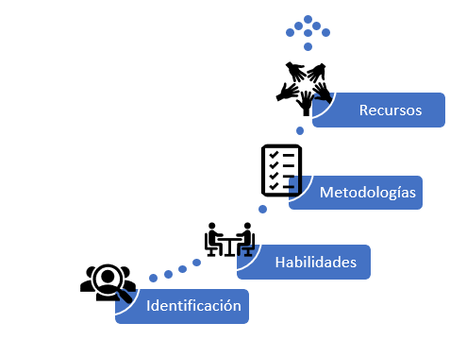

En la cual cada bloque representa una meta a alcanzar, hasta llegar a la cima, cuyo logro significará que el objetivo ha sido alcanzado.
- Identificación de perfiles. Se refiere a la búsqueda y reconocimiento de las principales cualidades, aptitudes, habilidades, experiencias que son solicitadas por las organizaciones para cubrir una vacante laboral.
- Desarrollo de habilidades personales y profesionales. Se refiere al proceso de detección personal de las habilidades que tienen cada uno de los estudiantes.
- Metodologías enfocadas al desarrollo de dichas habilidades. Se refiere a la implementación de metodologías, actividades, experiencias que permitan el desarrollo y fortalecimientos de las habilidades anteriormente identificadas.
- Generación de recursos. Se refiere al proceso de captura y entrega de evidencias que permitan visualizar y evaluar el aprendizaje de los estudiantes.

Identificación de perfiles
En este primer apartado se diseñaron actividades enfocadas en la búsqueda e identificación de vacantes relacionadas a la ingeniería en computación, estas actividades fueron:
- Identificación y consulta de portales de empleo de manera colaborativa
- Lectura de artículos relacionados con la vinculación escuela industria
- Proyección de videos informativos
- Experiencias compartidas por ingenieros en computación al enfrentarse a la búsqueda de trabajo y el desempeño de su labor

A partir de estas acciones, los estudiantes fueron reconociendo las necesidades de los empleadores de diversas organizaciones, así como el perfil profesional más solicitados al contratar profesionales de la ingeniería.

De acuerdo con Chiavenato (2009, p. 106), menciona que:
Las personas y las organizaciones no nacieron juntas. Las organizaciones escogen a las personas que desean tener como colaboradores y las personas escogen a las organizaciones donde quieren trabajar y aplicar sus esfuerzos y competencias. Se trata de una elección recíproca que depende de innumerables factores y circunstancias. Sin embargo, para que esa relación sea posible es necesario que las organizaciones comuniquen y divulguen sus oportunidades de trabajo a efecto de que las personas las localicen y puedan iniciar una relación.

Por otra parte, Lladó et al. (2013, p. 89) menciona que “las competencias laborales especificas están relacionadas con las funciones productivas, es decir, con el conjunto de actividades laborales necesarias para lograr resultados específicos de trabajo, en relación con el propósito clave de un área objeto de análisis”.

Por lo anterior, la búsqueda de información relacionada con la oferta laboral actual para ingenieros en computación resulta de gran importancia para los futuros egresados que se incorporaran al sector laboral al corto y mediano plazo.

Desarrollo de habilidades personales y profesionales
Derivado de la identificación de estas habilidades profesionales comúnmente demandadas en los diversos sectores productivos desde un contexto nacional e internacional, fue necesario realizar una retrospectiva, en primera instancia de manera grupal al compartir comentarios y reflexiones en relación a los requerimientos de las organizaciones, de manera individual los estudiantes se dieron a la tarea de definir acciones a realizar para fortalecer su propio perfil profesional y que se consideraron más relevantes.

Para ello y en función de los hallazgos encontrados, se iniciaron dinámicas grupales de improvisación, fomento de la creatividad, colaboración en equipo, etc. Diseñadas para contribuir al fortalecimiento de habilidades blandas más demandadas y que en función de los resultados previamente obtenidos, se consideró adecuado el desarrollo de temas académicos, tales como:
- La importancia de la comunicación efectiva y formal en el desempeño profesional dentro de las organizaciones.
- El impacto dentro de los grupos de trabajo cuando se es capaz de colaborar en equipos multidisciplinarios e interdisciplinario de manera colaborativa y su impacto positivo que refleja el desarrollo de esta habilidad.
- La resolución de conflictos como parte fundamental en la consecución de objetivos organizacionales.

Metodologías enfocadas al desarrollo de dichas habilidades
En este sentido y en aras de contribuir en el fortalecimiento de sus habilidades, se concluyó que era factible el desarrollo de algunas metodologías, tales como la SCRUM que, en la administración de proyectos organizacionales o desarrollo de productos, fomentan el perfeccionamiento de habilidades, reconocimiento de principios esenciales como lo son: la adaptación, colaboración, priorización de tareas, uso de herramientas colaborativas para la optimización de trabajo.

Posteriormente, con el objetivo de consolidar la información recabada, poner en práctica los conceptos y metodologías trabajadas, se planteó la necesidad de aplicar cada uno de los recursos dentro de un ambiente lo más apegado a la realidad, para ello los alumnos participaron en la edición 2024 del Rally Latinoamericano de Innovación, evento en el que participan instituciones de educación superior de varios países de Latinoamérica, donde sus estudiantes resuelven desafíos de diversas temáticas los cuales representan problemáticas de la vida real. Por lo que, esta actividad dio la pauta para que los estudiantes de la materia de vinculación empresarial pusieran a prueba sus habilidades, conocimientos y las experiencias previamente trabajadas.

Fue necesario sumar esfuerzos con ingenierías de diversas áreas de conocimiento, para la conformación de los equipos, lo cual fue uno de los primeros retos a los que los estudiantes se enfrentaron. Definir roles, establecer comunicación efectiva, adaptación, asumir responsabilidades, propuesta de soluciones innovadoras, materialización de propuestas, fueron solo algunos de los escenarios en ellos que se desenvolvieron, encontrando nuevamente áreas de oportunidad en su desempeño profesional.

De acuerdo con la Organización Internacional del Trabajo (2025) el término empleabilidad, “Se refiere a las competencias y cualificaciones transferibles que refuerzan la capacidad de las personas para aprovechar las oportunidades de educación y de formación que se les presenten con miras a encontrar y conservar un trabajo decente”. Como parte de las actividades diseñadas para favorecer el acercamiento de los estudiantes en el ámbito laboral y en aras de que los alumnos conocieran en qué consisten los procesos de reclutamiento y selección de profesionales de la ingeniería, se dieron a la tarea de asistir y participar en ferias de empleo, conferencias y pláticas dónde los expositores fueron representantes de diversas empresas, al igual que el equipo de reclutadores.

Generación de recursos
Otra de las actividades realizadas durante este curso, que contribuyó a la preparación y fortalecimiento de los recursos para la obtención de un empleo, fue la orientación para la elaboración de un currículum vitae efectivo, la identificación de la relevancia de fortalecer relaciones laborales y el reconocimiento del papel que juegan actualmente las redes sociales diseñadas para descubrir oportunidades laborales como factores clave en el éxito de la inserción laboral.

Las autoras Delgado y Ena (2011, p. 51) establecen que “la finalidad del currículum vitae es servir al seleccionador para determinar si el candidato reúne las características exigidas y se ajusta al perfil profesional del puesto de trabajo que se pretende cubrir”, por lo que la elaboración de un CV efectivo, así como la simulación de entrevistas de trabajo resultan ser actividades enriquecedoras que preparan a los estudiantes para su integración al mercado laboral actual.

Finalmente, para concluir con este proyecto, una vez conceptualizada la información recabada, identificadas las necesidades del sector productivo, trabajado en el fortalecimiento de habilidades profesionales, introducción a diversas metodologías y desarrollo de recursos de apoyo para dar conocer el perfil profesional de los estudiantes. Fue programada una actividad, en coordinación con el departamento de bolsa de trabajo de la FES Aragón, donde los estudiantes se enfrentaron a una simulación de entrevista de trabajo con reclutadores expertos, quienes entrevistaron a los estudiantes y al finalizar se obtuvo retroalimentación de este ejercicio.

RESULTADOS
Una vez concluidas todas las dinámicas programadas, y con el objetivo de poder tener retroalimentación, se consideró importante conocer la percepción de los estudiantes al término del curso. Para ello se aplicó un cuestionario, con diversas preguntas, las cuales fueron enfocadas en la apreciación que los estudiantes tenían sobre las actividades desarrolladas, la relevancia de estas y el logro del objetivo de la asignatura.

Los resultados obtenidos se muestran a partir de la Figura 4 hasta la Figura 12, cabe resaltar que en algunas preguntas los estudiantes debían responder en base a la siguiente ponderación:
- Nada relevante, 2. Poco relevante, 3. Moderadamente relevante, 4. Relevante, 5. Muy relevante.

Figura 4. Interés en los temas desarrollados en la materia de vinculación empresarial.

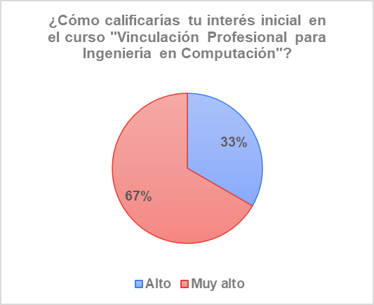

Figura 5. Importancia de conocer las expectativas del entorno laboral para los ingenieros en computación.

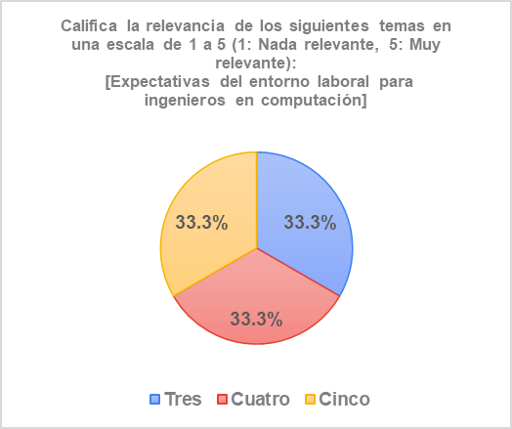

Figura 6. Importancia de la vinculación profesional para los ingenieros en computación.

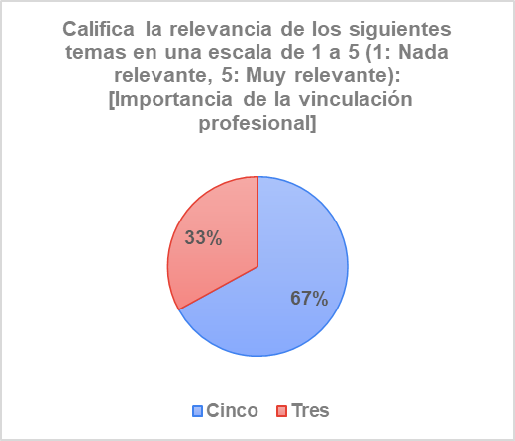

Figura 7. Importancia de la comunicación efectiva en el desarrollo de los ingenieros en computación.

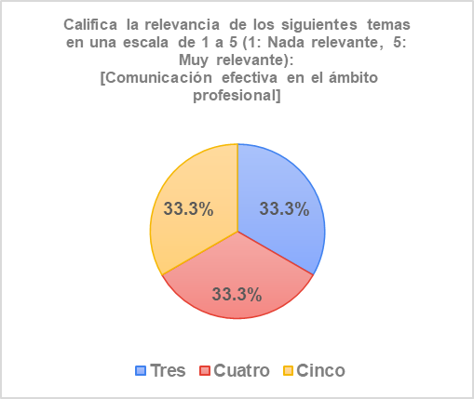

Figura 8. Importancia del trabajo en equipo y resolución de conflictos para los ingenieros en computación.

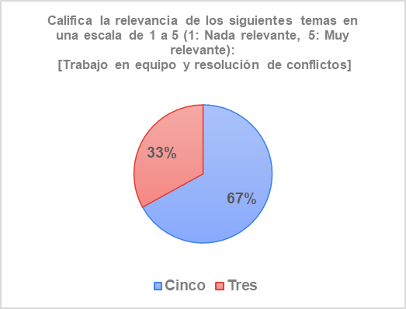

Figura 9. Importancia del liderazgo y toma de decisiones para los ingenieros en computación.

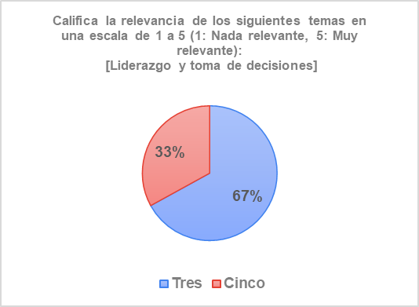

Figura 10. Importancia
de la preparación para entrevistas de trabajo los ingenieros en computación.

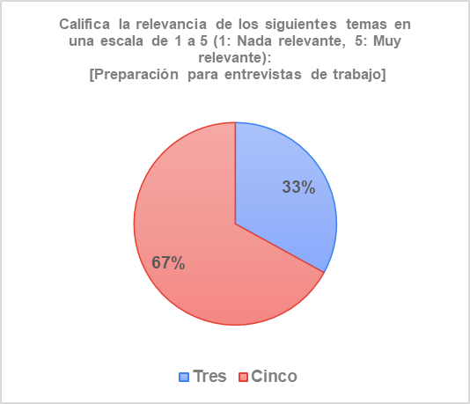

Figura 11. Progreso en la preparación para entrevistas de trabajo después del curso.

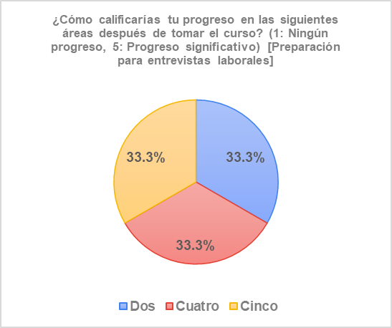

Figura 12. Se alcanzo el objetivo de la asignatura de vinculación empresarial.

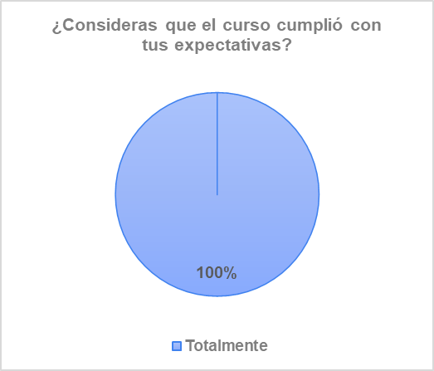

En base a los resultados obtenidos por parte de los estudiantes fue posible concluir que cada una de las actividades realizadas durante el semestre, contribuyeron de manera positiva en la formación profesional de cada uno de ellos, así mismo, los resultados alcanzados, permitieron identificar áreas de oportunidad de ciertas actividades, las cuales se pueden mejorar, de tal forma que en el futuro desarrollo de la asignatura de vinculación empresarial, la apreciación obtenida refleje mejores resultados.

CONCLUSIONES
La implementación de la asignatura Vinculación Empresarial, como parte de la malla curricular del Plan de Estudios en la licenciatura de Ingeniería en Computación, resulta relevante, sobre todo para los alumnos de los últimos semestres, ya que en esta etapa los estudiantes han adquirido una serie de conocimientos en diversas áreas, lo cual garantiza un buen desempeño como profesionales de la ingeniería. Sin embargo, se ha identificado la necesidad de fortalecer habilidades blandas de los futuros ingenieros, las cuales resultan esenciales para una exitosa inserción en el ámbito profesional.

En combinación con las diversas actividades, dinámicas, retroalimentación, reflexión y experiencias desarrolladas durante este proyecto, se proporcionó a los estudiantes una visión clara de todos aquellos requerimientos y expectativas que el sector productivo demanda en la actualidad.

Derivado de esta práctica, los alumnos tuvieron la oportunidad de identificar aspectos que pueden fortalecer en su desempeño profesional. Aunado a esto, de manera objetiva recibieron retroalimentación de personas expertas en temas de inserción laboral y que tienen contacto constante con los representantes de diversas organizaciones, todo ello en conjunto resulta de valioso para su crecimiento como profesionales de la ingeniería.

Finalmente, se concluye que, además de proporcionar conocimientos sobre vinculación empresarial, la asignatura ha desempeñado un papel fundamental en la transición de los estudiantes que están próximos a egresar de la licenciatura para insertarse en el campo laboral, fortaleciendo todas aquellas acciones que contribuyan a su empleabilidad de manera efectiva.

Por ello se recomienda continuar con la implementación y adaptación de estrategias en función de las tendencias del mercado laboral, fomentando la interacción escuela industria, asegurando una formación integral y competitiva de los ingenieros en computación.

BIBLIOGRAFÍA
Chiavenato, I. (2009). Gestión del talento humano (3.ª ed.). McGraw-Hill.

Delgado, S., & Ena, B. (2011). Recursos humanos (4.ª ed.). Paraninfo.

Lladó, D., Sánchez, L., & Navarro, M. (2013). Competencias profesionales y empleabilidad en el contexto de la flexibilidad laboral (3.ª ed.). Palibrio LLC.

Organización Internacional del Trabajo. (2025). Empleabilidad. En Taxonomía de la Organización Internacional del Trabajo. https://www.oitcinterfor.org/taxonomy/term/3406

Profesor de asignatura. Facultad de Estudios Superiores Aragón. marielariverorip@aragon.unam.mx
Profesor de asignatura. Facultad de Estudios Superiores Aragón. estebanlazosz8@aragon.unam.mx
Jefe de Carrera de Ing. en Computación. Facultad de Estudios Superiores Aragón. jorgelopez91@aragon.unam.mx
Profesor de asignatura. Facultad de Estudios Superiores Aragón. aaronvelascovea@aragon.unam.mx

